 | Министерство образования и науки Российской Федерации  Федеральное государственное автономное образовательное учреждение высшего образования  «Уральский федеральный университет имени первого Президента России Б. Н. Ельцина»

Курс “ Разработка приложений”

Отчет
По лабораторной работе №5
Форматирование и линтинг проекта. Сборка образа проекта

Студент: Филоник Кирилл
Группа РИМ-150950

г. Екатеринбург 2025г.
Оглавление
ВВЕДЕНИЕ 3
ХОД РАБОТЫ 4
1. Pytest fixture 4
2. Тестирование создания пользователя 5
3. Тестируем сервисный слой 9
4. Тестируем API 10
5. Запуск тестов 11
Ответы на вопросы 12
ВЫВОД 20

ВВЕДЕНИЕ

Цель: познакомится со способами поддержки качества кода и сборки образа приложения.

ХОД РАБОТЫ

1. Применение линтеров и форматеров при локальной разработке

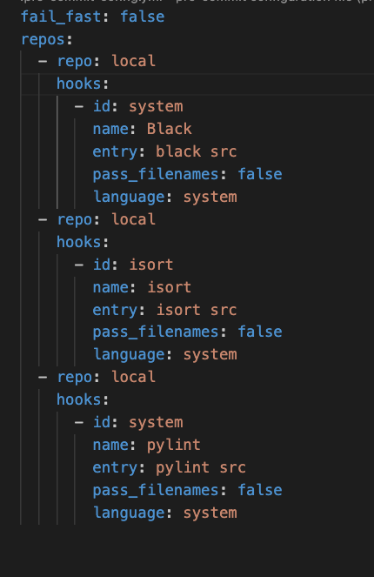
Рисунок 1 Прекоммит .pre-commit-config.yaml

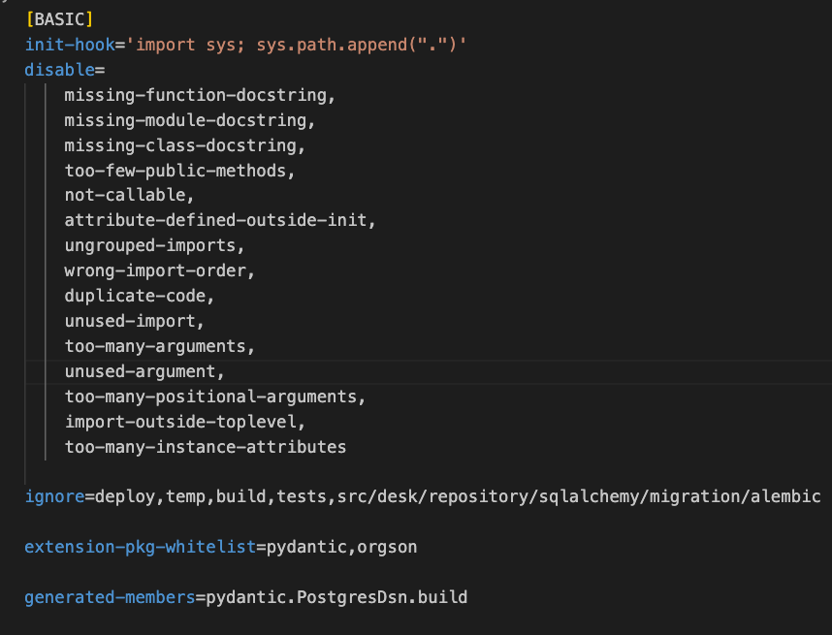
Рисунок 2 Файл .pylintrc
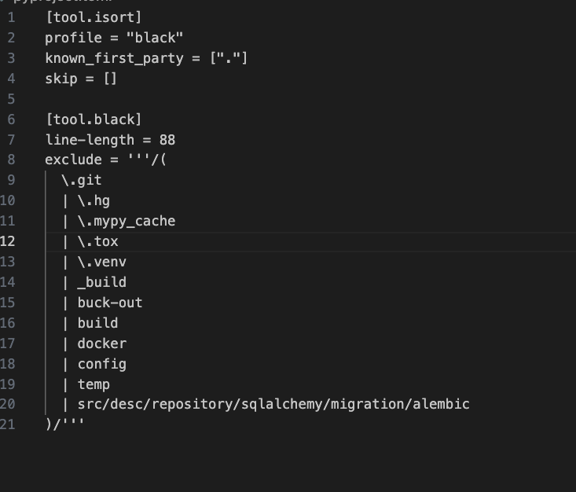
Рисунок 3 Black и isort конфигурируются следующим образом
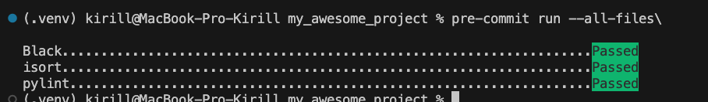
Рисунок 4 Линтер пройден

2. Сборка образа проекта

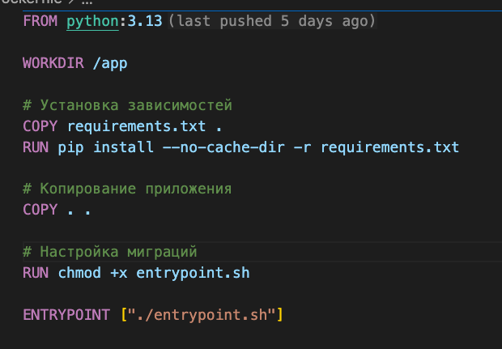
Рисунок 5 Для сбора образа проекта нам необходимо создать Dockerfile

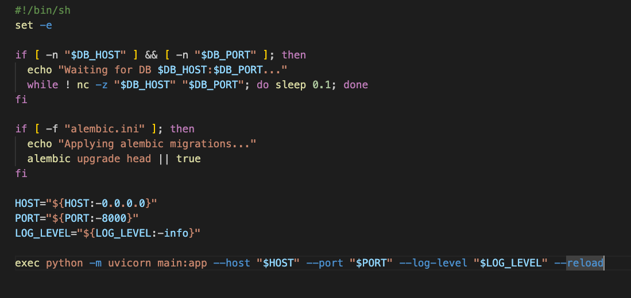
Рисунок 6 Создаем entrypoint.sh для запуска проекта

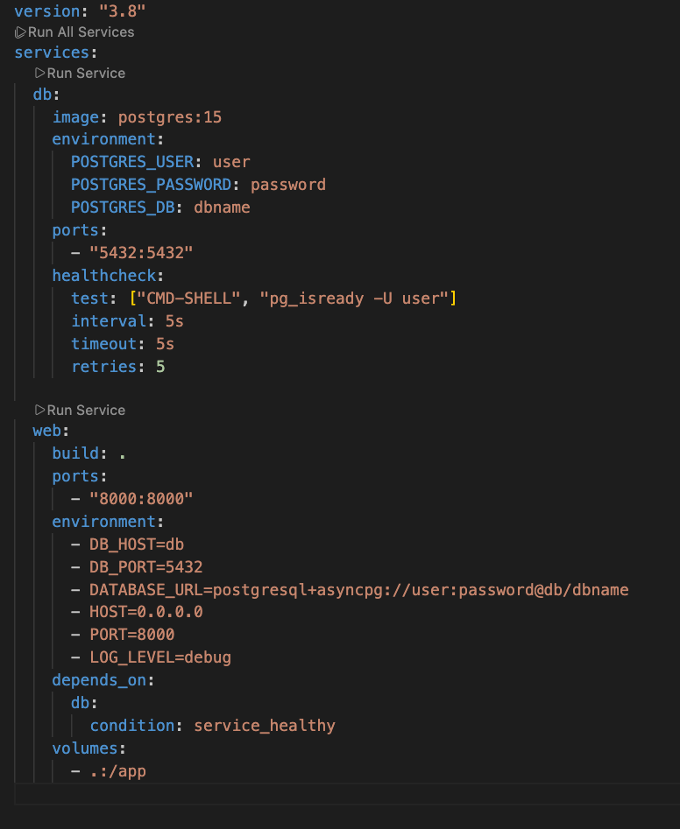
Рисунок 7 Добавляем в docker-compose.yaml

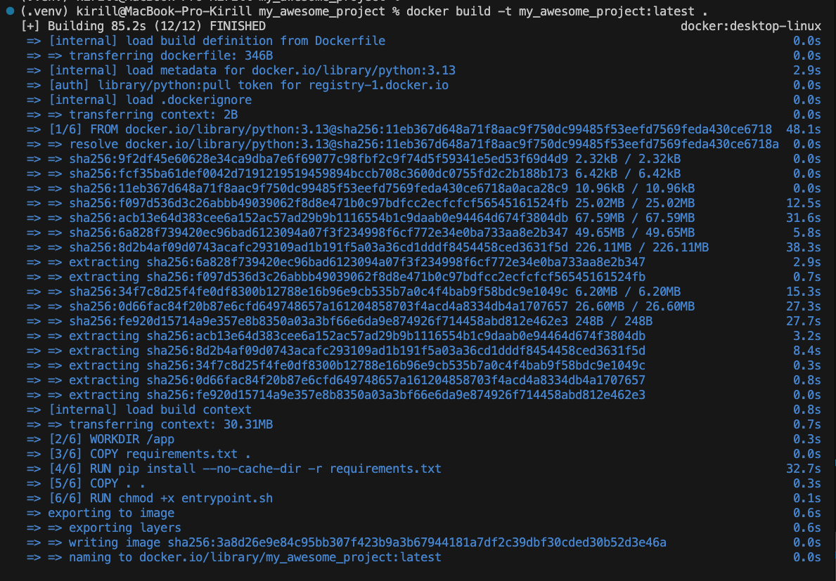
Рисунок 8 Сборка образа

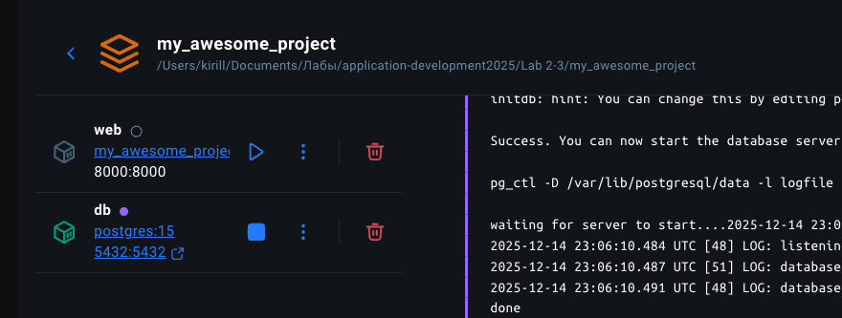
Рисунок 9 Запускаем проект с помощью docker compose up –build

Ответы на вопросы

1. Что такое Docker-контейнер и чем он отличается от виртуальной машины?
Docker-контейнер — это изолированная среда для запуска приложения с его зависимостями. В отличие от виртуальной машины, контейнер не эмулирует отдельную ОС, а использует ядро хост-системы, поэтому он легче, быстрее запускается и потребляет меньше ресурсов.
2. Как работает кеширование слоев в Docker и почему это важно?
Кеширование слоев Docker — это механизм повторного использования неизменённых шагов сборки образа. Если слой не изменился, Docker берёт его из кеша, что значительно ускоряет сборку и уменьшает нагрузку на систему.
3. Что означает инструкция depends_on в docker-compose?
depends_on в docker-compose указывает порядок запуска контейнеров. Он гарантирует, что один сервис будет запущен раньше другого, но не проверяет, готов ли он к работе.
4. Почему миграции БД выполняются в entrypoint.sh, а не во время сборки образа?
Миграции БД выполняются в entrypoint.sh, потому что они зависят от состояния внешней базы данных. Во время сборки образа база может быть недоступна, а при запуске контейнера она уже существует и готова к взаимодействию.
5. Что произойдет, если миграции завершатся ошибкой при запуске контейнера?
Если миграции завершатся ошибкой, контейнер, как правило, завершит работу. Это предотвращает запуск приложения в неконсистентном состоянии базы данных.
6. В чем разница между линтерами (flake8) и форматерами (black)?
Линтеры (flake8) анализируют код и находят потенциальные ошибки, нарушения стиля и плохие практики. Форматеры (black) автоматически приводят код к единому стилю оформления без изменения логики.

7. Как pre-commit хуки помогают в разработке?
pre-commit хуки автоматически запускают проверки (линтинг, форматирование, тесты) перед коммитом. Это помогает поддерживать качество кода и предотвращает попадание ошибок в репозиторий.

ВЫВОД

В ходе лабораторной работы были рассмотрены инструменты, обеспечивающие качество и воспроизводимость разработки: линтеры, форматеры и контейнеризация. Их совместное использование позволяет автоматизировать контроль кода, упростить развертывание приложения и сделать процесс разработки более надежным и предсказуемым.

